央企布局战略性新兴产业的模式分析及启示
李娟 王洪军
战略性新兴产业（以下简称“战新产业”）是引领我国经济高质量发展的新引擎，而央企作为发动引擎的排头兵，肩负着培育和发展战新产业的重要职责和使命。在顶层设计规划下，央企加快发展战新产业来塑造新动能，推动估值体系的重塑。本文通过分析央企布局战新产业的现状和模式，进一步思考如何处理好战新产业业务与既有业务及传统管理的关系，探索如何构建适宜匹配的发展逻辑与管理机制。
- 推动央企布局战新产业的现状及趋势
近年来，国资委密切推动央企加快发展战新产业，部署启动了“战新产业焕新行动”、“未来产业启航行动”等多个专项行动。2023年7月，国资委多次强调央企要加紧布局战略性新兴产业，基调提升为“全力以赴发展”、“抓紧打造”；11月，国资委召开中央企业负责人专题会议，再次强调加快发展战略性新兴产业，培育孵化一批独角兽企业，联合建设一批战略性新兴产业集群；今年1月，国资委召开地方国资委负责人会议强调国有企业要大力发展战略性新兴产业和未来产业，在更大范围、更深层次推进国有资本优化配置。在一系列专项行动指引推动下，央企布局战新产业呈现以下趋势：
趋势一：在战新产业的投资力度逐年增大。根据国资委公布数据，2018年至2022年，央企在战新产业领域投资规模由0.7万亿元增长至1.5万亿元，复合增长率CAGR +21%，占全部投资比重由 12.8%提升至27%。2023年完成投资2.18万亿元，同比增长 32.1%，占全部投资的比重实现36%的新高。

数据来源：国资委、Wind
趋势二：专业化整合正成为布局的关键举措。新一轮国企改革提出推动国有企业充分发挥科技创新、产业控制、安全支撑作用，加快战新产业布局是央企发挥这三种战略功能作用的抓手，而专业化整合则是关键举措。通过专业化整合，推动资源向主业企业集中，有效增强规模实力，提升重点领域和产业链关键环节的保障支撑能力。目前已开展的专业化整合项目涵盖矿产资源、医疗机构、新型基础设施、生物技术、智能网联汽车等多个关键领域，其中不少是战新产业资源整合与合作的典范，如国家管网集团与中国石油储气库合作项目、通用技术集团与中国铁建医疗机构合作项目、中国诚通与中国三峡集团水电合作项目等。
趋势三：战新产业营收占比目标越来越明确。前几年，国家对于战新产业的期望是“达到世界先进水平”，对它营收情况的要求较为模糊。而国资委在今年3月明确提出，产业升级要把战新产业和未来产业摆在突出位置，目标是到2025年中央企业战略性新兴产业收入占比达35%，在类脑智能、量子信息、可控核聚变等方面要提前布局。技术的发展和产业的成熟让我们的目标越来越明确。
- 央企布局战新产业的模式分析
国资委直管的98家央企，根据其主营业务与战新产业关联性，可以大体分为三类。第一类的主业属于战新产业领域，例如通信类企业，主要借助新信息技术和数字化转型的发展机遇拓展战新业务范围；第二类的主业属于传统行业，例如能源类企业，主要围绕传统主业的上下游布局战新产业；第三类的主业不从事具体实体业务，例如专注投资运营的国有资本企业，通过组建基金、财务出资等方式投资战新产业，发挥产业引领作用。基于此分类，本文进一步选取了以中国电信、中国移动、国家电网、中国石化、中国诚通等为代表的央企，梳理总结这些企业近两年布局战新产业的案例。案例分析表明，这些央企在战新产业布局发展中取得了显著成效，主要采用成立子公司、组建合资企业、投资参股、市场化基金投资四种模式布局战新产业，通过不同的布局模式达成转型升级、多元化发展、分享战新产业收益等战略目标。
模式一：通过成立专业子公司的方式布局战新产业。当某类战新业务在企业内有了一定的发展基础，具备培养成为未来核心业务的条件时，企业通常会成立子公司专职负责这类战新业务的进一步发展。比如中国电信集团投资成立量子信息科技集团、人工智能公司、无人科技公司等；南方电网集团成立储能股份公司、产业投资集团、综合能源股份公司等来分别负责不同的战新业务布局和拓展。在传统产业和业务上，央企成立的子公司主要服务于集团的主营业务。而在战新产业上，央企成立专业子公司的目的更倾向于主营业务的发展和延伸。例如中煤科工集团下属的天地奔牛，在煤炭开采的基础上专注于各类矿用高新设备的开发。
模式二：以战略联盟的方式布局战新产业。多家集团就共同目标联合成立合资企业拓展战新业务。通过共同投资，共担风险，共享成果的合资模式，既可以充分利用和分享资源，又减少了单独投资研发布局的技术风险和市场风险。例如中国石化大力发展新能源业务，2022年联合中国石油、上汽集团、宁德时代、上海国际汽车城共同投资了上海捷能智电新能源科技有限公司。后者正成为新能源汽车充电领域的领军企业。在传统的企业联盟里，通常各方的实力相对均衡，强强抱团。而战新产业联盟通常会纳入一家体量相对较小但技术突出的企业，形成资源和技术互补的局面。
模式三是通过投资参股的方式布局战新产业。企业作为投资者和战略股东通过投资参股的方式进入体系外的战新产业科技公司。其目标是通过对不同产业领域和环节的投资渗入，进而较快地掌握战新产业链条的布局基础和产业能力，为未来可能的大规模进入做好准备。典型案例如中国移动入股大华股份、启明星辰、国博电子、海天瑞声等战新科技企业。然而不同于传统行业及业务的投资并购，战新产业具有难估值和高溢价的情况。央企在对战新产业投资参股的过程中可能会付出更高的代价。
模式四是打造投资平台，通过基金出资、股权投资等方式分享战新产业投资收益。国家和企业充分利用资本手段，例如设立产业基金、打造股权投资公司来发展战新业务。以央企层面的两家国家级资本运营公司之一的中国诚通控股集团有限公司为例，其受托管理中国国有企业结构调整基金，目前已与26家央企、地方国企和金融机构建立股东关系，与70余家央企和地方国企合作，大力培育战略性新兴产业，推动所出资企业实现高质量发展。许多大型国企下属也设立了股权投资公司，如南航下属的南航资本，中国一汽集团下属的一汽股权投资（天津）有限公司等。这些企业通过股权投资的形式对战新企业进行控股。随着国企相关的战新产业基金的设立和扩大，这种利用基金模式撬动战新产业布局和发展的模式，将会持续升级。
- 央企布局战新产业的启示及思考
根据国家“十四五”规划，战新产业有九大方向（绿色环保、新一代信息技术、生物、高端装备制造、新能源、新材料、新能源汽车、航空航天、海洋装备），同时九大方向下还有诸多细分领域，如何选择合适的战新产业赛道布局，是所有战略执行的前提和基础。依据前述分析，央企需要统筹考虑自身优势和产业前景，处理好战新业务与既有业务的关系，合理选择布局模式，构建适宜匹配的发展逻辑（如下图所示）。
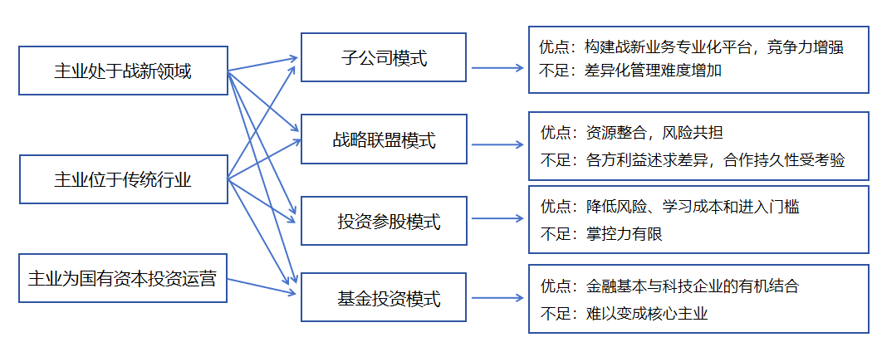
战新产业布局是个系统性工程，除了前述的模式分析，组织体系和激励机制保障不可或缺，建议一是建立差异化组织体系。企业需要在实践中逐步建立国有制度体系与市场化制度体系相结合的适应战新发展的组织管理体系，提升企业全员参与战新产业的积极性。对战新业务的管理要区别于传统业务管理，例如组建相对独立的组织团队，确立导向清晰的产业目标，给予专项预算的资源配置，赋予创新探索的容错空间，设置有效合理的风险隔离等。二是构建市场化激励机制体系。建立市场化的用人选聘机制是培育战新产业的核心关键。企业除了提供市场化的待遇水平，还可以通过员工持股等将人才发展与战新产业发展相绑定，激发创造力，吸引保留战新产业所需要的市场化人才。目前已实施员工入股的包括宁夏神耀科技有限公司（国家能源集团子公司）、中国电器科学研究院有限公司（中国机械工业集团子公司）、欧冶云商股份有限公司（宝武集团子公司）等多家央企，取得了积极效果。

